สสารมืด

มีเหตุผลหลายประการที่ทำให้นักดาราศาสตร์เชื่อว่าต้องมี สสารมืด (Dark Matter) ซึ่งยังไม่สามารถตรวจจับได้ อยู่มากมายในเอกภพ ถ้าอวกาศเป็นเพียงสิ่งว่างเปล่า กระจุกกาแล็กซีทั้งหลายก็คงไม่สามารถรวมตัวอยู่ได้ จะต้องมีอะไรที่คอยประคับประคองให้กระจุกกาแล็กซีรักษารูปทรง ไม่แตกตัวไปจากกัน นักดาราศาสตร์เชื่อว่าในกระจุกที่มีกาแล็กซีอยู่หนาแน่น ยังคงมีมวลอีก 10 เท่าที่เรามองไม่เห็น
ตัวกาแล็กซีเองก็เช่นกัน หากอวกาศว่างเปล่า ทำไมสสารทั้งหลายของกาแล็กซีไม่ยุบรวมกัน หรือกระจายตัวไปในอวกาศ เมื่อพิจารณาการหมุนรอบตัวเองของกาแล็กซีด้วยกฎของเคปเลอร์ข้อที่ 3 (p²/a³ = k) หากมวลส่วนใหญ่อยู่ที่ศูนย์กลางแล้ว ความเร็วที่ปลายแขนของกาแล็กซีควรจะมีความเร็วในวงโคจรช้ากว่าบริเวณใกล้กับศูนย์กลาง ในทำนองเดียวกับการที่ดาวเคราะห์ชั้นนอกมีความเร็วในวงโคจรช้ากว่าดาวเคราะห์ชั้นใน แต่ผลจากการศึกษากาแล็กซีกังหัน NGC 4378, NGC 3145, NGC 1620 และ NGC 7664 ในกราฟในภาพที่ 1 แสดงให้เห็นว่า ความเร็วในวงโคจรภายในแขนกังหันไม่ว่าจะอยู่ใกล้หรือไกลจากศูนย์กลางไม่แตกต่างกันมากนัก แสดงให้เห็นว่ามีสสารมืดที่มองไม่เห็นโอบอุ้มแขนกังหันไว้

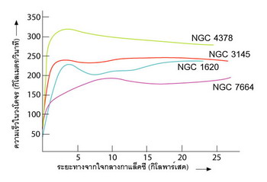
ภาพที่ 1 กราฟแสดงความเร็วของการหมุนรอบตัวเองของกาแล็กซีกังหัน

กล้องโทรทรรศน์อวกาศฮับเบิลถ่ายภาพกระจุกกาแล็กซี 0024 + 1654 ที่อยู่ห่างไกล 5,000 ล้านปีแสง ได้ภาพกาแล็กซี 2 ชนิดคือ กระจุกกาแล็กซีสีเหลืองที่อยู่ด้านหน้า และกลุ่มกาแล็กซีสีน้ำเงินที่อยู่ด้านหลัง เรียงตัวเป็นอาร์ควงกลม อยู่ลึกเข้าไปอีกเป็นระยะทาง 2 เท่าตัว กาแล็กซีที่เรียงตัวเป็นอาร์ควงกลมมีสีน้ำเงินก็เพราะเป็นภาพย้อนอดีตขณะที่กาแล็กซีมีอายุน้อย (แสงต้องใช้เวลานานมากมาถึงโลก) จึงมีอุณหภูมิสูงแผ่รังสีคลื่นสั้น ส่วนกระจุกกาแล็กซีสีเหลืองเป็นภาพใหม่กว่า (อยู่ใกล้โลกมากกว่า แสงจึงใช้เวลาเดินทางมาถึงโลกน้อยกว่า) กาแล็กซีเย็นตัวลงแล้วจึงแผ่รังสีคลื่นยาวกว่า อย่างไรก็ตามสิ่งที่น่าสนใจในภาพนี้ก็คือ ระหว่างกลุ่มกาแล็กซีทั้งสองจะต้องมีสสารมืดที่มีความโน้มถ่วงสูงมาก ดึงให้อวกาศโค้ง ทำให้เรามองเห็นกลุ่มกาแล็กซีที่อยู่ด้านหลังโค้งเป็นอาร์ควงกลม ปรากฏการณ์นี้เรียกว่า “เลนส์ความโน้มถ่วง” (Gravitational Lensing)
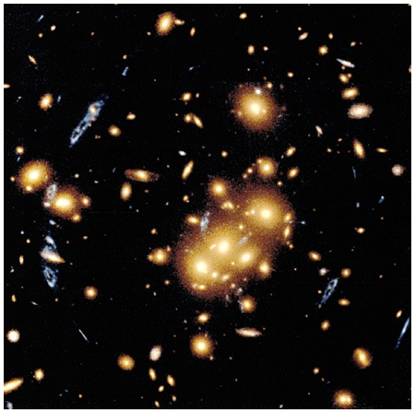
ภาพที่ 2 ปรากฏการณ์เลนส์ความโน้มถ่วง

